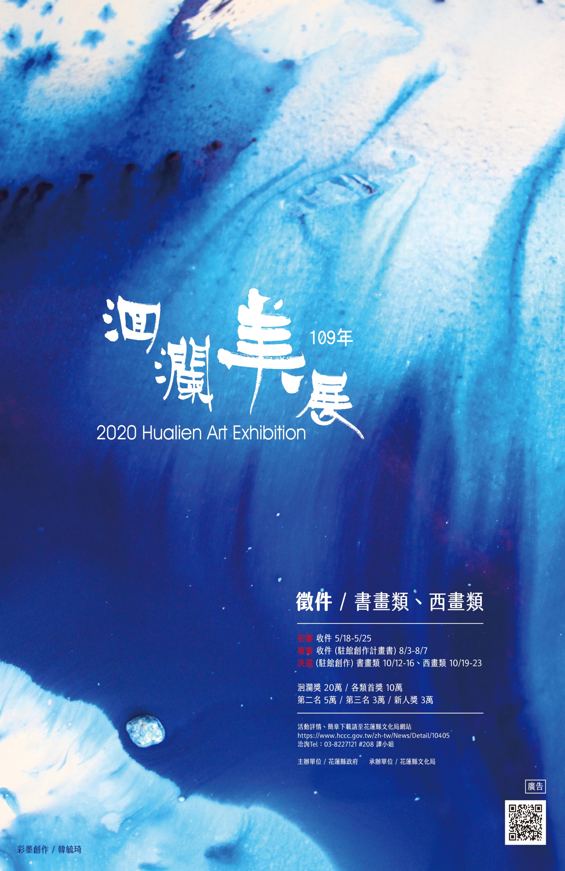

徵件簡章

指導單位 / 花蓮縣政府

主辦單位 / 花蓮縣文化局 財團法人花蓮縣文化基金會

**一、宗旨**

洄瀾美展自84年開辦以來，努力深耕廣拓花蓮美術發展。隨著時代的改變，105年跳脫地方美展的框架，轉型為全國競賽。為藝術創作交流平台創新，考驗創作者藝術造詣，今年109年將以**「花蓮精神」**、**「全國參與」**、**「駐縣創作」**、**「發掘新秀」**為實施方向，徵件類別以**「書畫類」**、**「西畫類」**為主，而明（110）年徵件類別則為**「立體造型類」**、**「攝影影像藝術類」**。

另為展現花蓮印象，形塑「洄瀾美」的核心價值，鼓勵以花蓮獨特人文采風、地理、景觀、物產風貌等元素，作為此次複審**「駐縣創作」**的主題。透過現場創作及交流，創造激發源源不絕的創作動力，累積花蓮文化藝術厚實的底蘊，同時也增加花蓮的人文資源及特色。

**二、徵件類別與參賽資格**

（一）徵件類別：

1.書畫類：水墨、膠彩、書法、篆刻、複合媒材等。

2.西畫類：油畫、壓克力、水彩、粉彩、素描、版畫、複合材料等。

（二）參賽資格：

1.年滿17歲具中華民國國籍或持有中華民國居留證者之藝術創作者，且每人限參賽一

類。

2.「過去作品」與「駐縣創作計畫書」若有抄襲、臨摹、冒名頂替或違反本簡章規定

之情事者，除自負法律責任外，視同放棄參賽資格，主辦單位有權取消得獎、入選、展等資格並公告及追回獎酬。當事人自公告日起三年內不得參賽，且有任何相關著作產權之糾紛，作者應負相關賠償及責任問題。

3.參賽者請詳閱109年洄瀾美展徵件簡章，並遵守簡章之規定。

4.展覽作品著作財產權授權主辦單位，不受時間、地域、次數及方式之限制，如研究、攝影、宣傳、上網、展覽、電子書發行、出版及出版品販售、刊登書報雜誌…等，無償使用其著作內容於各項非營利之研究、展示及推廣教育，不另支付酬勞、版稅。作者並同意不對主辦單位行使著作人格權。

5.凡送件參賽者，視同遵守簡章各項規定，本簡章如有未盡事宜，主辦單位得隨時修正補充，並於本局網站公告。

**三、甄選與送件方式**

|  |  |
| --- | --- |
| **階段** | **甄選流程與送件資料** |
| 第一  階段  (初審) | 1.書面審查申請文件，評選初審入選者。  2.參賽報名表請於109年5月18日至5月24日止，一律以**掛號郵寄**，期限內以郵戳為憑，提早或逾期均不受理。  地址：970花蓮市文復路6號 花蓮縣文化局視覺藝術科收  請註明【109年洄瀾美展徵件○○類】  3.填寫**個人資料表**（**表1-1）**、**過去作品資料表**（**表1-2**）。過去作品資料表，需提供過去3件作品圖片。  每件作品**全貌圖1 張**、**局部圖 2 張**，共9張圖片。  4.除紙本寄送外，請將報名資料以PDF電子檔，電子郵寄至tan0302@ mail.hccc.gov.tw，資料不齊全  則不受理報名。  5.報名資料恕不退還，送件前請自行備份留存。  6.複審入圍名額：**書畫類12名、西畫類12名，共24名**。 |
| 第二  階段  (複審) | 1.依初審結果進行複審，通過初審者，由本局以網路公告及郵件通知。  2.入選者請於109年7月6日至7月12日止，繳交「**駐縣創作計畫書**」（**表2**），以PDF電子檔，電子  郵寄至tan0302@ mail.hccc.gov.tw，資料不齊全則不受理報名。  3逾期提供「駐縣創作計畫書」，視同放棄資格。  4.決選入圍名額：**書畫類6名、西畫類6名，共12名** |
| 第三  階段  (決選)  |  駐縣  創作 | 1.通過決選者必須至**於花蓮縣境**進行「駐縣創作」的決選作品創作。  2.**駐縣創作作品尺寸規定：**  創作作品的尺寸(含裝裱)，最長邊不超過300公分。  3.駐縣創作作品收件10月2至10月7日，作品**需裝裱完成**，自行做好妥善保護、裝箱。  4.入選者將「**決選送件收據**(表3-1)」、「**參展作品標籤**（表3-2）」、「**作品圖片** (最少3張)」以PDF電子檔，電子郵寄至tan0302@ mail.hccc.gov.tw，資料不齊全則不受理報名。  5.作品圖片格式要求：作品**全景角度1張**、**局部特寫2張**，圖片檔(解析度)**不得低於300dpi**。圖片務求清析(宜洽請專業人員拍攝)，若為系列或聯幅作品亦請全部並置拍攝或編輯)。  6.駐縣創作補助經費**新台幣1萬元整**為上限，包含創作材料、住宿與交通(限花蓮縣)，需檢附單據核銷，其他費用由藝術家自理。 |

**四、辦理時程表**

|  |  |  |
| --- | --- | --- |
| **作業階段** | **時間** | **備註** |
| 簡章公告 | 即日起至109年5月18日止 | 1.簡章於本局網站公告<http://www.hccc.gov.tw>  2.紙本簡章可至本局美術館服務台索取或電洽視覺藝術科譚小姐03-8227121*208。 |
| 初審收件 | 5月18日至5月24日  09:00-17:00(週一休館) | 1.一律以掛號郵寄(期限內以郵戳為憑)，除紙本寄送外，請將報名資料以PDF電子檔，電子郵寄至tan0302@mail.hccc.gov.tw。  2.報名資料如未齊全，主辦單位另行通知補正。參賽者如不予補正，視同放棄參賽。 |
| 初審結果公告 | 6月15日(暫訂) | 入選名單於本局網站公告並郵件通知。 |
| 複審收件 | 7月6日至7月12日 | 1.駐縣創作計畫書請以PDF電子檔，電子郵寄至  tan0302@mail.hccc.gov.tw。  2.報名資料如未齊全，主辦單位另行通知補正。參賽者如不予補正，視同放棄參賽。 |
| 複審結果公告 | 7月30日(暫訂) | 得獎名單於本局網站公告並郵件通知。 |
| 駐縣創作期間 | 7月31至10月1日(暫訂) | 需至花蓮縣內進行創作。 |
| 駐縣創作收件 | 10月2至10月7日 | 除畫作寄送外，亦請將報名資料以PDF電子檔，電子郵寄至tan0302@mail.hccc.gov.tw。  1.**作品圖片務求清析**。  2**作品需裝裱完成**。 |
| 決選評審公告 | 10月26日(暫訂) | 得獎名單於本局網站公告並郵件通知。 |
| 展覽 | 11月4日至11月29日09:00-17:00(週一休館) | 本局美術館二樓。 |
| 頒獎典禮 | 11月14日(六)  10:00-12:00(暫訂) | 本局美術館中庭。 |
| 參展作品還件 | 11月30日至12月6日09:00-17:00 | 本局美術館二樓常設展覽室。 |

**五、獎勵**

|  |  |  |
| --- | --- | --- |
| **獎項** | **名額** | **獎勵方式** |
| **洄瀾獎** | **1名**  (由各類第一名中遴選) | 除原發第一名獎金新臺幣10萬元外，另發獎金新臺幣**10萬元整**(須扣繳10%稅金)。  *「洄瀾獎」之作品由主辦單位**永久典藏**，獎金已包含典藏費，其著作財產權與所有權皆讓與主  辦單位所有，並授予典藏證書。 |
| **第一名** | 各類1名 | 獎金新臺幣**10萬元整**(須扣繳10%稅金)、獎座1座、專輯10本。 |
| **第二名** | 各類1名 | 獎金新臺幣**5萬元整**(須扣繳10%稅金)、獎座1座、專輯8本。 |
| **第三名** | 各類1名 | 獎金新臺幣**3萬元整**(須扣繳10%稅金)、獎座1座、專輯5本。 |
| **新人獎** | 各類1名 | 獎金新臺幣**3萬元整**(須扣繳10%稅金)、獎座1座、專輯5本。  *參選資格，(含)**40歲以下**，並入圍決選之參賽者。 |
| **佳作** | 各類2名 | 頒發獎金新臺幣**1萬元整**，頒發獎狀1面、專輯3本。 |

**六、頒獎與展覽**

（一）頒獎典禮：預定109年11月14日（六）於本局美術館舉行，請得獎者踴躍出席受獎。

（二）作品展覽：於109年11月4日至11月29日，本局美術館二樓。

（三）得獎者展出注意事項：

1.展覽呈現由主辦單位負責規劃統籌。

2.所有展出作品於展覽期間不得提借。

1. **其他事項**

（一）參賽作品請自行做好妥善保護、裝箱，作品於郵寄或運送過程中，發生之毀損由作者自

行負責。

（二）決選作品須與複審(駐縣計畫書)送件相符，不得增刪、更換作品內容，否則視同違規。

（三）參加決選之作品保險期限自作品收件後至還件截止日止，每件作品保額新台幣10萬元作品出險時以投保金額為理賠上限，作者不得異議。

（四）參展作品保險期限自創作完日最後一天至還件截止日止，每件作品保額新台幣10萬元。作品出險時以投保金額為理賠上限，作者不得異議。

（五）主辦單位對參賽作品完成後負保管之責，惟遇人力不可抗拒情事、作品材質脆弱、作品本身結構及裝置不良，而導致作品遭受損害者，主辦單位不負賠償之責。

|  |  |  |  |  |
| --- | --- | --- | --- | --- |
| 參賽編號：  (請勿填寫，本欄由主辦單位填寫) | | **109年洄瀾美展【個人資料表】表1-1** | | |
| 姓名 |  | | 性別 | □女 □男 |
| 生日 | 民國 年 月 日 | | 現職 |  |
| 連絡電話 | 手機 | | 市話 |  |
| 聯絡地址  (可確實收件地址) | □□□-□□（郵遞區號） | | | |
| e-mail |  | | | |
| 參賽類別 | □書畫類 □西畫類 | | | |
| 學歷或  專業訓練 |  | | | |
| 藝術經歷或  獲獎紀錄 | 1.  2.  3.  4.  5. | | | |
| 出版品  (檢附專輯 本) | 1.  2.  3.  4.  5. | | | |
| 個展記錄  (檢附証明 張) | 1.  2.  3.  4.  5.  (本頁不夠使用時請自行影印檢附即可) | | | |
| 切結書 | 1.本人符合「109年洄瀾美展」徵件簡章所訂之參賽資格。  2.本人參賽資料均屬實，並遵守簡章之規定;如有違反，除自負法律責任外，視同放棄參賽資格，  主辦單位有權取消得獎、入選、參展等資格及追回獎酬。  3.本人同意主辦單位基於執行與本展行政作業、印刷、出版、學術研究、教育推廣、文宣及行銷等之需要，得蒐集、處理、利用本人於本表所填之個人資料。  參賽者簽名： 中華民國 年 月 日 | | | |
| 身分證影本張貼處  背面  正面 | | | | |

|  |  |  |  |  |  |  |  |
| --- | --- | --- | --- | --- | --- | --- | --- |
| **109年洄瀾美展【過去作品資料表】表1-2** | | | | | | | |
| 參賽編號：  (請勿填寫，本欄由主辦單位填寫) | | | | | 參賽類別 | □書畫類 □西畫類 | |
| **【過去作品1.1-基本資料】** | | | | | | | |
| 作品名稱 |  | | | | | 創作年代 |  |
| 作品尺寸(公分) | 長 寬 高 | | | | | 裱裝完成  尺寸(公分) | 長 寬 高 |
| 得獎紀錄 |  | | | | | 是否同意  以上資料  公開閱覽 | □同意 □不同意 |
| 創作材質 |  | | | | | | |
| 作品創作理念或過程  200字以內 | (本頁不夠使用時請自行影印檢附即可) | | | | | | |
| 參賽編號：  (請勿填寫) | | | | **【過去作品1.2-作品圖片】**(圖片3張) | | | |
| 全景角度圖–圖片黏貼處  1. **圖片務求清晰**。  2. **3x5吋**相片(系列或聯幅作品亦請全部並置拍攝或編輯)。 | | | | | | | |
| 局部特寫1–圖片黏貼處  1. **圖片務求清晰**。  2. **3x5吋**相片(系列或聯幅作品亦請全部並置拍攝或編輯)。 | | | | | | | |
| 局部特寫2–圖片黏貼處  1. **圖片務求清晰**。  2. **3x5吋**相片 (系列或聯幅作品亦請全部並置拍攝或編輯)。 | | | | | | | |
| 參賽編號：  (請勿填寫) | | | | **【過去作品2.1-基本資料】** | | | |
| 作品名稱 |  | | | | | 創作年代 |  |
| 作品尺寸(公分) | 長 寬 高 | | | | | 裱裝完成  尺寸(公分) | 長 寬 高 |
| 得獎紀錄 |  | | | | | 是否同意  以上資料  公開閱覽 | □同意 □不同意 |
| 創作材質 |  | | | | | | |
| 作品創作理念或過程  200字以內 | (本頁不夠使用時請自行影印檢附即可) | | | | | | |
| 參賽編號：  (請勿填寫) | | | | **【過去作品2.2-作品圖片】**(圖片3張) | | | |
| 全景角度圖–圖片黏貼處  1. **圖片務求清晰**。  2. **3x5吋**相片(系列或聯幅作品亦請全部並置拍攝或編輯)。 | | | | | | | |
| 局部特寫1–圖片黏貼處  1. **圖片務求清晰**。  2. **3x5吋**相片(系列或聯幅作品亦請全部並置拍攝或編輯)。 | | | | | | | |
| 局部特寫2–圖片黏貼處  1. **圖片務求清晰**。  2. **3x5吋**相片 (系列或聯幅作品亦請全部並置拍攝或編輯)。 | | | | | | | |
| 參賽編號：  (請勿填寫) | | | **【過去作品3.1-基本資料】** | | | | |
| 作品名稱 |  | | | | | 創作年代 |  |
| 作品尺寸(公分) | 長 寬 高 | | | | | 裱裝完成  尺寸(公分) | 長 寬 高 |
| 得獎紀錄 |  | | | | | 是否同意  以上資料  公開閱覽 | □同意 □不同意 |
| 創作材質 |  | | | | | | |
| 作品創作理念或過程  200字以內 | (本頁不夠使用時請自行影印檢附即可) | | | | | | |
| 參賽編號：  (請勿填寫) | | **【過去作品3.2-作品圖片】**(圖片3張) | | | | | |
| 全景角度圖–圖片黏貼處  1. **圖片務求清晰**。  2. **3x5吋**相片(系列或聯幅作品亦請全部並置拍攝或編輯)。 | | | | | | | |
| 局部特寫1–圖片黏貼處  1. **圖片務求清晰**。  2. **3x5吋**相片(系列或聯幅作品亦請全部並置拍攝或編輯)。 | | | | | | | |
| 局部特寫2–圖片黏貼處  1. **圖片務求清晰**。  2. **3x5吋**相片 (系列或聯幅作品亦請全部並置拍攝或編輯)。 | | | | | | | |

|  |  |  |  |  |  |
| --- | --- | --- | --- | --- | --- |
| **109年洄瀾美展【駐縣創作計畫書】表2** | | | | | |
| 參賽編號：  (請勿填寫，本欄由主辦單位填寫) | | 參賽類別 | □書畫類 □西畫類 | | |
| **【2.1-作品設計理念與說明】** | | | | | |
| 參賽者姓名 |  | | | 作品尺寸  (公分) | 長 寬 高 |
| 作品名稱 |  | | | 裱裝完成  尺寸(公分) | 長 寬 高 |
| 創作材質  說明 |  | | | | |
| 作品創作  理念與技法說明 | (本頁不夠使用時請自行影印檢附即可) | | | | |

|  |  |  |  |  |
| --- | --- | --- | --- | --- |
| **109年洄瀾美展【決選送件收據】表3.1** | | | | |
| 參賽編號：  (請勿填寫，本欄由主辦單位填寫) | | 參賽類別 | □書畫類 □西畫類 | |
| 作品名稱 |  | | | |
| 創作材質 |  | | | |
| 作品尺寸(公分) | 長 寬 高 | 裱裝完成  尺寸(公分) | | 長 寬 高 |
| 以上作品確已照收無誤  此致  小姐/ 先生 花蓮縣文化局視覺藝術科  經手人  109年 月 日 | | | | |

---------------------------------------------------------------------------------------------------------------------------------------------

|  |  |  |  |
| --- | --- | --- | --- |
| **109年洄瀾美展【參展作品標籤】表3.2** | | | |
| 參賽編號：  (請勿填寫，本欄由主辦單位填寫) | | 參賽類別 | □書畫類 □西畫類 |
| 姓名 |  | 電話 |  |
| 地址 |  | | |
| 作品名稱 |  | | |
| 創作材質 |  | | |

請貼於作品背面右下處，卷軸作品請自行打洞掛於作品上面。

\***作品圖片** (最少3張)，請直接將圖片郵寄至tan0302@ mail.hccc.gov.tw，資料不齊全則不受理報名。